МИНИСТЕРСТВО ОБРАЗОВАНИЯ И НАУКИ

РОССИЙСКОЙ ФЕДЕРАЦИИ

**ФГБОУ ВО «ВЯТСКИЙ ГОСУДАРСТВЕННЫЙ УНИВЕРСИТЕТ»**

Факультет автоматики и вычислительной техники

Кафедра радиоэлектронных средств

Отчет по дисциплине

«Цифровые устройства»

Лабораторная работа №3

«**ИСПОЛЬЗОВАНИЕ МАТЕМАТИЧЕСКОГО СОПРОЦЕССОРА**»

Вариант 9

Выполнил: студент группы ИКТб–33______________________/М.А Кашин/

Проверил: ____________________/М.А. Земцов/

Киров 2023

**Цель работы:** изучение принципов выполнения арифметических команд с помощью математического сопроцессора FPU микропроцессоров с архитектурой x86.

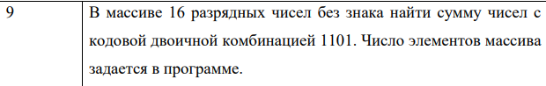

Рисунок 1 – Задание

Код программы:

.686

.model flat,stdcall

.stack 100h

.data

;в беззнаковом представлении 16 разрядные числа это десятичные числа от 0 до 65 536

mas dw 3455d ;выделяем 2 байта памяти и инициализируем десятичное число

dw 1036d ;выделяем 2 байта памяти и инициализируем десятичное число

dw 456d ;выделяем 2 байта памяти и инициализируем десятичное число

dw 578d ;выделяем 2 байта памяти и инициализируем десятичное число

dw 5778d ;выделяем 2 байта памяти и инициализируем десятичное число

CHISLO dw 13d ; (1101 - 13) переменная для суммы

.code

ExitProcess PROTO STDCALL :DWORD

Start:

FINIT ;инициализация сопроцессора

mov ecx, 5d ; устанавливаем количество итераций

mov ebx, 0d ; здесь регистр ebx отвечает за номера элементов массива

@cycle: ; начало цикла

FILD mas[ebx*2]

FIADD CHISLO

add ebx, 1d

loop @cycle ; конец цикла

exit:

Invoke ExitProcess,1

End Start

Начальные данные:

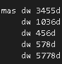

Без знаковые 16-ые числа — это числа от 0 до 65536

Число 1101 в переводе в десятичную систему счисления равно 13

Далее мы задаем 5 чисел в десятичном формате

И просто складываем все числа с числом 1101 один раз

Делаем таких 5 повторений

И получаем итоговые числа











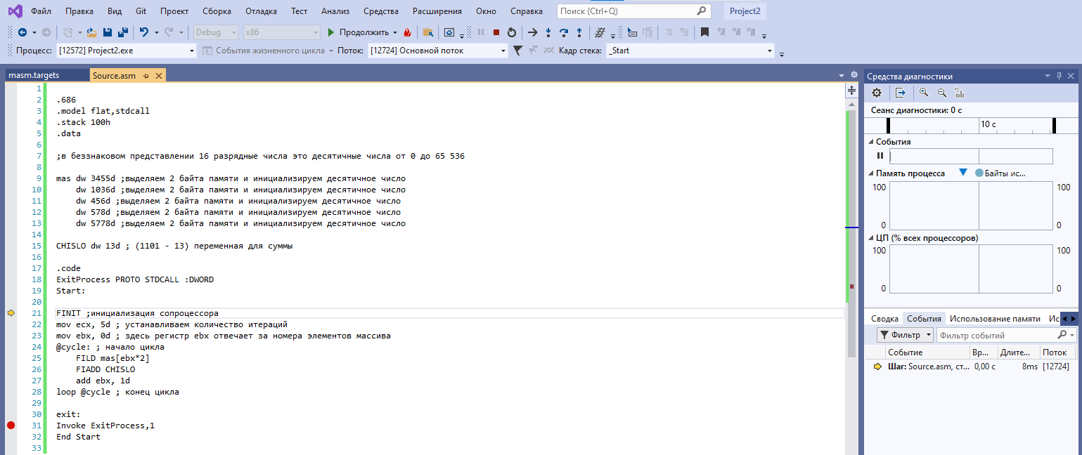

Время выполнения программы на ассемблере составляет 8мс

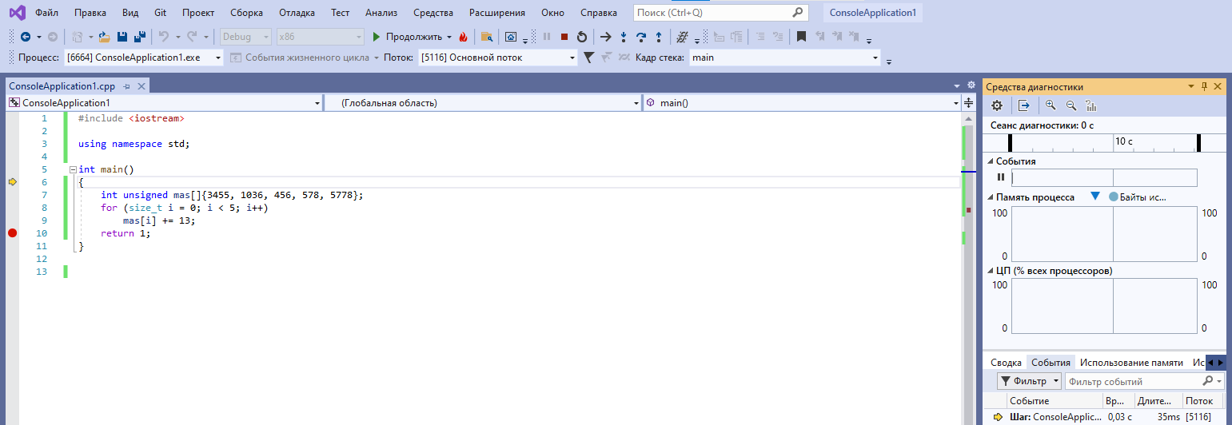

Время выполнения программы на C составляет 35мс

**Вывод:** в ходе работы были изучены принципы выполнения математических операций с помощью математического сопроцессора. Приложение, написанное на ассемблере производительнее, чем на С (выполнилось ~ в 4 раза быстрее). Это обусловлено тем, что в приложении на ассемблере используется математический сопроцессор.